«Кризис 3 лет-возраст упрямства и строптивости»
Советы и рекомендации
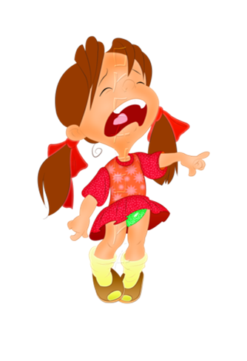

«Как надо и не надо вести себя родителям…».

Подготовила: воспитатель Шивякова Т.Е.

Как не надо вести себя родителям с маленьким упрямцем
-Ни в коем случае не требуйте от ребенка невозможного и не пытайтесь унизить его чувство собственного достоинства.
-Не ведите борьбу с ребенком по разным поводам и пустякам.
-Не старайтесь одерживать сплошные победы в своих воспитательных мероприятиях, касающихся особенно неукоснительного выполнения основных режимных моментов (еда, сон и т.д.). Помните, что здоровый ребенок не может беспрекословно подчиняться Вам, а, невольно поддерживая упрямство, Вы создаете почву для неврозов.
-Если Ваш ребенок особенно упрям, прежде чем перевоспитывать его, убедитесь, что он не левша (при некотором доминировании правого полушария у детей очень часто развито упрямство).

Как надо вести себя родителям с маленьким упрямцем
-Обвиняя своего ребенка в упрямстве, задумайтесь, не упрямы ли Вы сами. Достаточно ли у Вас гибкости и воображения, чтобы переключить упрямство ребенка на что-то захватывающее и интересное для него, соответствующее тому полусказочному миру, в котором он живет? Умеете ли Вы отличать оттенки отношений, опираясь на темперамент ребенка, или Вам необходимо только беспрекословное послушание его? Проанализируйте свое поведение по отношению к малышу. Не унижаете ли Вы его?
-Обвиняя своего ребенка в упрямстве, задумайтесь на минутку: нет ли Вашей вины в этом? Не разряжаетесь ли Вы на нем, не скрывая своего раздражения, помня лишь об обязанностях его и забывая о правах? Вспомните, желанным ли он был? А если вдруг нет… Упрям ли он на самом деле или просто жертва конфликта, потому что, когда конфликты в семье постоянны и родители все свое время на поле боя друг с другом, ребенок невольно впитывает их дух.
-Когда как будто Вы ни в чем не виноваты, а послекризисный «дух противоречия» у Вашего ребенка все нарастает и нарастает, волнуя очень и беспокоя его самого, ни в коем случае не ругайте малыша.
-Задумайтесь, что мучает его. Такое поведение обычно сопровождает длительный, неразрешимый для ребенка эмоциональный стресс. Ищите – где источник стресса? Ведь если стресс не прекратится, - то это путь к неврозу.
-Помните, что упрямство может быть проявлением не только возрастных особенностей ребенка, но и свидетельствовать о заболевании малыша.

Как не надо вести себя родителям с маленьким упрямцем

-Ни в коем случае не требуйте от ребенка невозможного и не пытайтесь унизить его чувство собственного достоинства.
-Не ведите борьбу с ребенком по разным поводам и пустякам.
-Не старайтесь одерживать сплошные победы в своих воспитательных мероприятиях, касающихся особенно неукоснительного выполнения основных режимных моментов (еда, сон и т.д.). Помните, что здоровый ребенок не может беспрекословно подчиняться Вам, а, невольно поддерживая упрямство, Вы создаете почву для неврозов.
-Если Ваш ребенок особенно упрям, прежде чем перевоспитывать его, убедитесь, что он не левша (при некотором доминировании правого полушария у детей очень часто развито упрямство).

